携帯用救急安心カード（１人用）

切り取り
住 所  氏 名  電話番号  生年月日(明・大・昭・平) 年 月 日  血 液 型 | 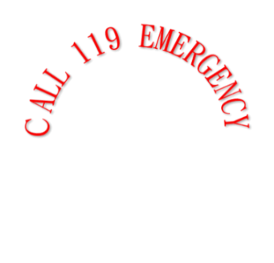  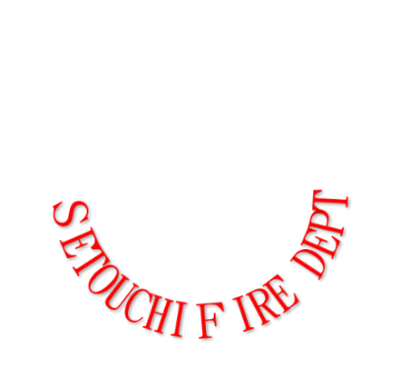
記入年月日  病 歴  通院医療機関  飲んでいるお薬  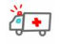  アレルギー 有( )・無  緊急連絡先  １.(氏名) (☎) (続柄)  ２.(氏名) (☎) (続柄) | 救急安心カード  瀬戸内市消防本部
切り取り

説明１：黒の実線を切り抜いてください。

説明２：必要事項を記入後、点線を四つ折りにして携帯してください。

